文件编号：LTE-HeNB_L1API _DYCS_V0.01

LTE-HeNB协议栈软件系统L1 API理解说明书

拟制：杨喜宁
时间：2011.10.25

中国科学院计算技术研究所
先进无线技术联合研究中心
LTE-HeNB项目组

修改记录
文件编号 | 版本号 | 拟制人/  修改人 | 拟制/修改日期 | 更改理由 | 主要更改内容  （写要点即可）
 | 0.01 | 杨喜宁 | 2011-10-25 | 建立
注1：每次更改归档文件（指归档到组内及研究室的文件）时，需填写此表。
注2：文件第一次归档时，“更改理由”、“主要更改内容”栏写“无”。
修改列表：


本文档的程序或内容受版权法的保护，未经中科院计算所的书面许可，不得擅自泄漏、拷贝或复制本文档资料的全部或部分。

目录
1 引言 4
1.1 编写目的 4
1.2 背景 4
1.3 定义 4
1.4 参考资料 4
2 L1 API 4
2.1 L1 API Interactions 4
2.2 L1 API Procedures 5
2.2.1 Configuration Procedures 5
2.2.2 Subframe Procedures 14
3 L1 API Messages 32
3.1 Format 32
3.2 Configuration Messages 33
3.2.1 PARAM 33
3.2.2 CONFIG 34
3.2.3 Configuration TLVs 34
3.2.4 START 34
3.2.5 STOP 34
3.2.6 PHY Notifications 35
3.3 Subframe Messages 35
3.3.1 SUBFRAME 35
3.3.2 Downlink Data 45
3.3.3 Uplink Data 46
4 Message Encoding 52
4.1 Byte Encoding 52
5 L1 API Message Timing 52
6 测试系统架构 54
6.1 用户面上下行数据测试 54
6.1.1 主线程 54
6.1.2 功能框图 54

引言

编写目的
本文档将作为L1api&lowmac模块的代码编写的依据，详细说明了本模块功能、结构、函数定义，以及与其它模块的接口。本说明书的读者为LTE HeNB端MAC编码人员及板子联调人员。

背景
软件系统名称：TD- LTE HeNB协议栈软件系统
软件开发者：中科院计算所无线通信技术研究中心-LTE协议栈研发项目组
开发语言：C语言
硬件平台：暂无
软件平台：Linux

定义
MCS Modulation and Coding Scheme
SR Scheduling Request
SRS Sounding Reference Symbol
SF Subframe

参考资料
- PC-108925-RN-1-PC8608_LTE_TDD_CL1EMU_Demonstration_Release_Note.pdf
- PC-101786-PS-5-LTE eNB L1 API Definition v1.24.pdf

L1 API

L1 API Interactions
L1 API是 LTE MAC层和 PHY 物理层的处理接口，主要负责处理MAC层的消息，控制并调度 PHY 物理层链路处理。
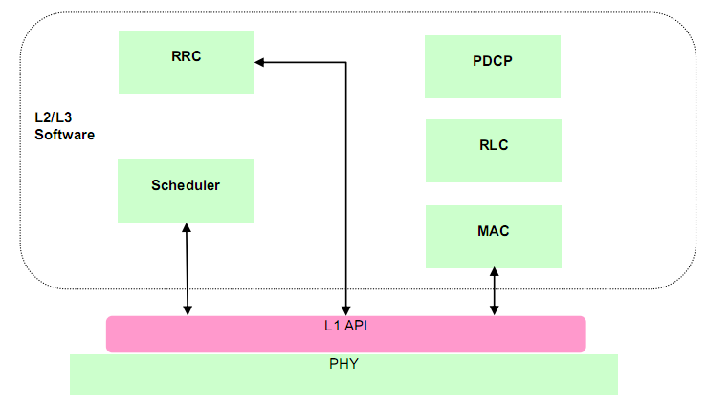

L1 API Procedures
- configuration procedures
Configuration procedures handle the management of the PHY layer and are expected to occur infrequently.
- subframe procedures.
Subframe procedures determine the structure of each 1ms subframe and operate with a 1ms periodicity.

Configuration Procedures
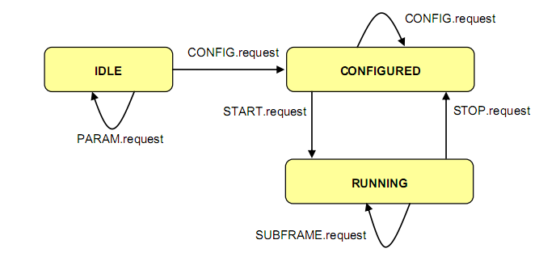
支持的配置流程如下：•
  - Initialization
  - Termination
  - Restart
  - Reset
  - Reconfigure
  - Query
  - Notification
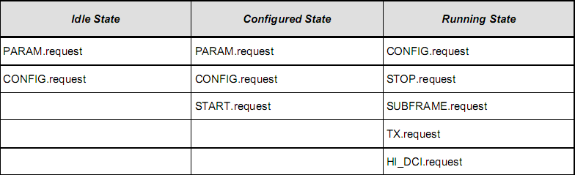
L1 API request message valid in each PHY state

Initialization
初始化流程如图所示。
初始化流程完成时PHY向上层发送SUBFRAME indication消息
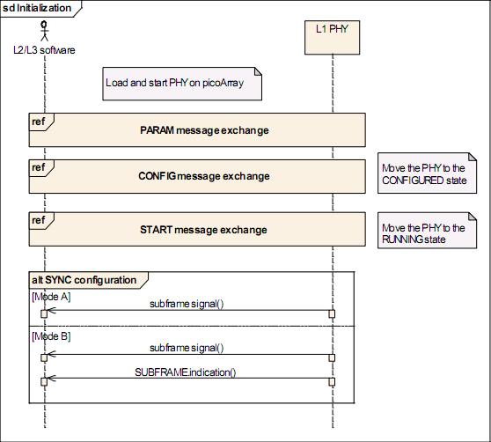
Initialization procedure

PARAM message exchange procedure
参数配置流程如图所示，用于获取PHY的配置和状态信息，不同的状态将返回不同的信息。如表2所示。发送PARAM.request消息时建议设定一个guard timer。
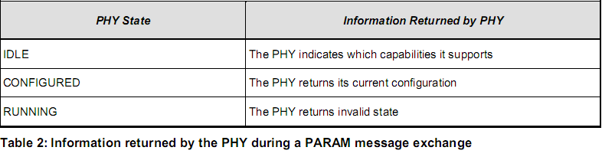
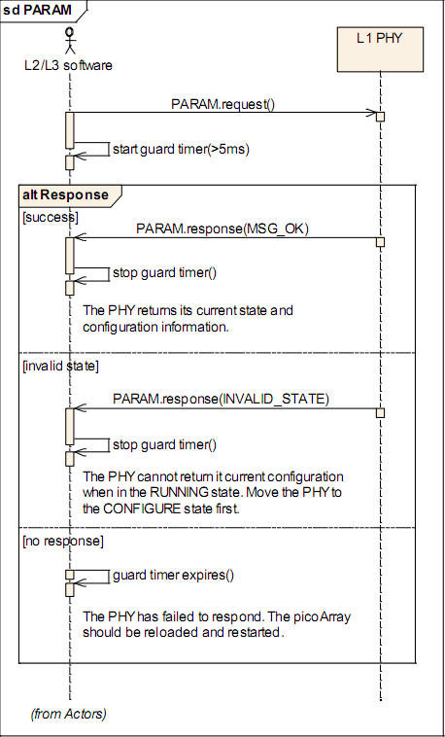
PARAM message exchange

CONFIG message exchange procedure
上层可以在PHY层处于任何状态下发送该消息对PHY进行配置。
如果PHY处于IDLE，CONFIG.request消息中必须包含所有必选TLV，配置成功后PHY将转向CONFIGURED状态；
如果PHY处于CONFIGURED，可以通过在CONFIG.request消息中包括某些需要的TLV来更新PHY的配置；配置参数无效PHY仍然保持上一次正确配置；
在RUNNING状态下PHY仅能接受某些配置参数。
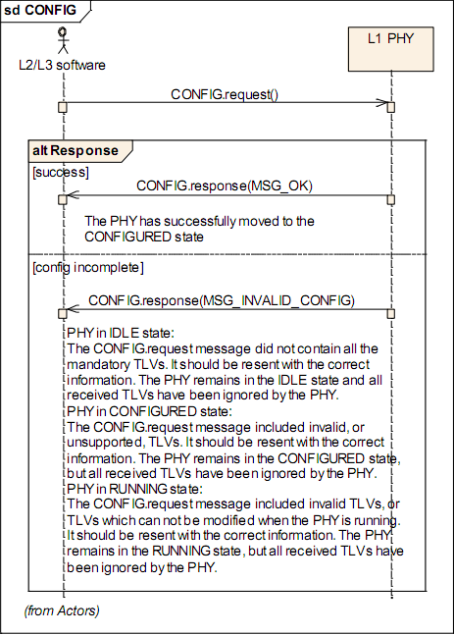

START message exchange procedure
该消息的作用是启动已经配置好的PHY。当PHY在CONFIGURED状态收到该消息后，将启动一个1ms定时器，并等待内部命令发起SUBFRAME indication。PHY在发送了第一个SUBFRAME indication后，进入RUNNING状态。
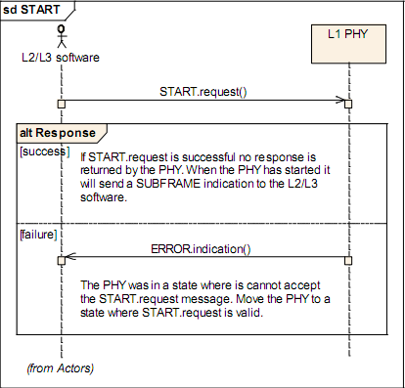

Termination
通过发送STOP.request消息来停止PHY，使PHY从RUNNING状态转向CONFIGURED状态。
PHY处于RUNNING状态时收到STOP.request消息后将停止所有TX、RX操作，STOP.indication消息标志着PHY已经正常停止。
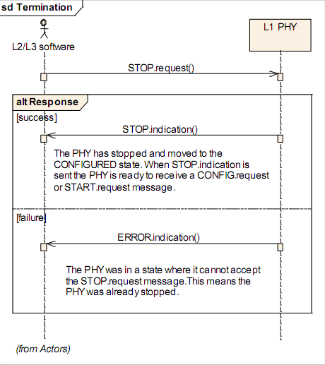

Restart
上层希望先停止PHY，之后还想使用相同的配置重新启动PHY时，发起Restart流程。
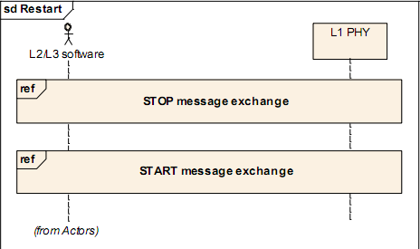

Reset
上层希望让PHY转向IDLE状态时发起该流程。如图所示，Reset流程需要先停止PHY然后重新载入并重启PHY。
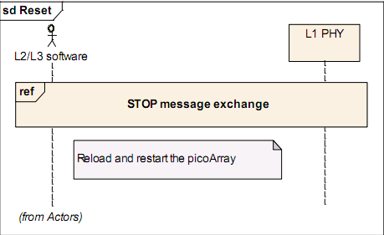

Reconfigure
PHY支持两种重配置方法。
如果上层希望修改PHY的一些关键参数的话，使用major reconfiguration流程。
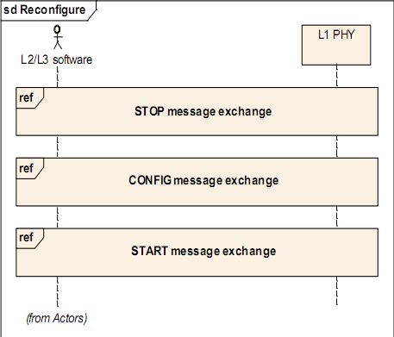

minor reconfiguration配置流程通常用于RRC系统信息更新。该流程中CONFIG.request消息仅支持部分TLV字段，并且这些字段会在subframe N即时生效，以用于subframe N的后续消息（eg. SUBFRAME.request）和后续subframe。在RUNNING状态下重配PHY时，CONFIG.request消息必须在SUBFRAME.request消息之前发送。
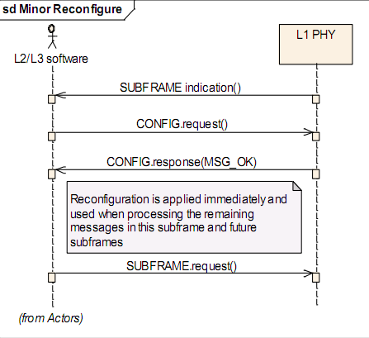

Query
该过程用于查询PHY的配置及运行状态，可在PHY停止运行之后进行。
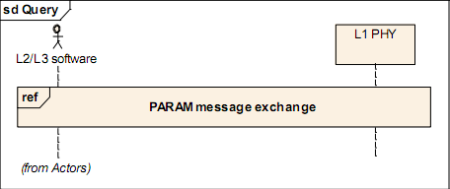

Notification
该过程只有一条消息ERROR.indication，指示PHY收到了无效的消息。
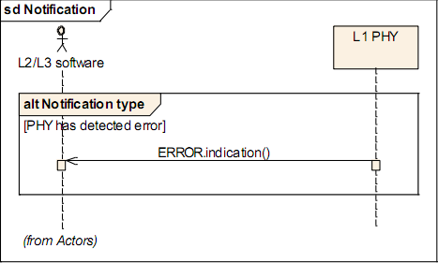

Subframe Procedures
The subframe procedures have two purposes. Firstly, they are used to control the DL and UL frame structures. Secondly, they are used to transfer the subframe data between the L2/L3 software and PHY.
The subframe procedures supported by the L1 API are:
- Transmission of a 1ms SUBFRAME signal
- Synchronization of SFN/SF between the L2/L3 software and PHY
- Transmission of the BCH transport channel
- Transmission of the PCH transport channel
- Transmission of the DL-SCH transport channel and reception of ACK/NACK response
- Transmission of the MCH transport channel
- Reception of the RACH transport channel
- Reception of the UL-SCH transport channel and transmission of ACK/NACK response
- Reception of the sounding reference signal
- Reception of CQI and RI reporting
- Reception of scheduling request information

SUBFRAME Signal
SUBFRAME signal由PHY发给上层，指示1ms帧的开始。有两种类型：
对于PHY 同步 MODE A：SUBFRAME signal是通过中断机制提供给主机；对于 MODE B，SUBFRAME signal通过中断机制和SUBFRAME.indication消息两种方式提供。
subframe indication在每个subframe的开始产生，其时序是基于DL。

SFN/SF Synchronization
该流程的功能是保持PHY和上层SFN/SF一致，L1api提供了两种配置方法，一是将上层的SFN/SF值的配给PHy，二是配置PHY初始化SFN/SF值，并且上层与其保持同步。这两个选项是在编译的时候确定的，二种配置选项都包括同步启动和维持两个过程。

L2/L3 Software is Master

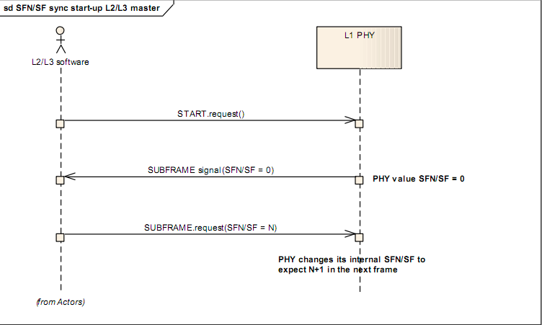
SFN/SF synchronization start-up with L2/L3 master
SFN/SF同步过程认为上层配置的SFN/SF总是正确的。如果上层下发的SFN/SF与PHY期望收到的SFN/SF值不符，PHY会返回一个ERROR.indication消息，指示失步。
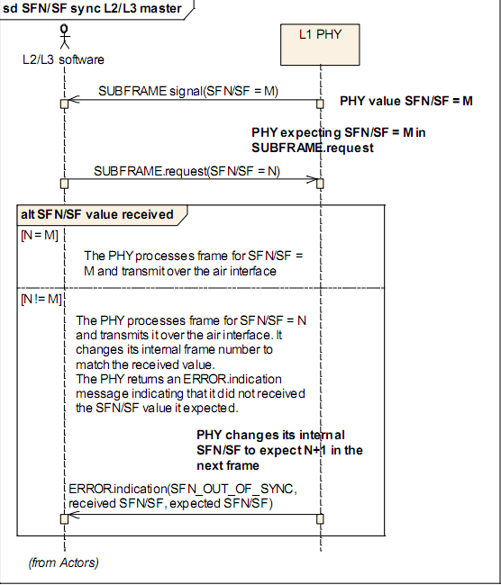
SFN/SF synchronization with L2/L3 master

L1 PHY is Master
PHY初始化SFN/SF=M，M值不确定，可以通过外部机制来设置，eg.GPS
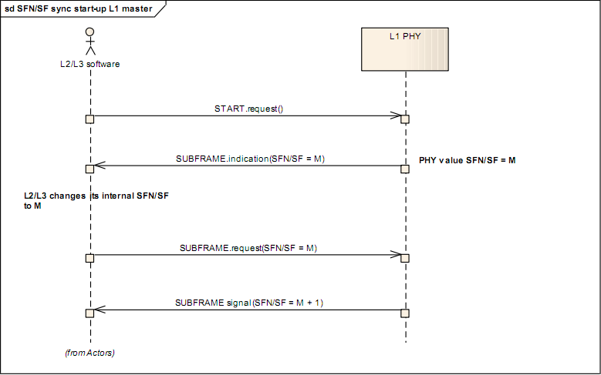
SFN/SF synchronization start-up with L1 master

如果上层失步，PHY发送ERROR.indication消息指示期望收到的SFN/SF，PHY将忽略上层发送的SUBFRAME.request消息，直到上层已经校正了SFN/SF值。
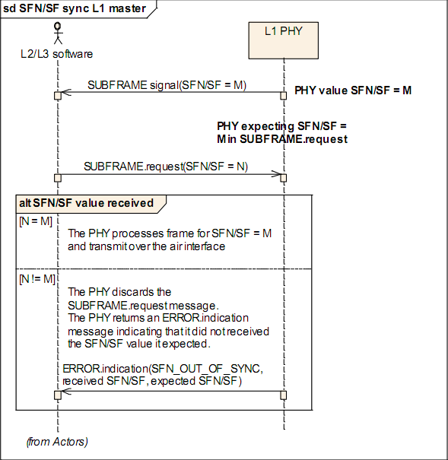
SFN/SF synchronization with L1 master

API Message Order
下行API消息约定：
- 如果配置PHY发送SUBFRAME.indication消息（同步MODE B），SUBFRAME.request消息一定要包含SFN/SF；
- 如果使用CONFIG.request消息重配置PHY，该消息必须是子帧的第一个消息；
- 每个子帧必须发送SUBFRAME.request消息，且置于CONFIG.request消息之后；
- TX.request（可选）
- HI_DCI.request（可选）
- 一个子帧仅有1 SUBFRAME.request, 1 TX.request and 1 HI_DCI.request
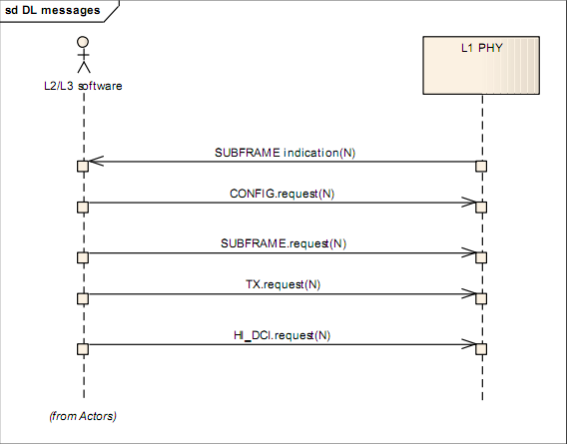

上行API消息约定：
- 子帧N的第一个数据消息是HARQ.indication（可选）
- SR.indication（可选）
- CRC.indication，一旦配置了该消息，其将包含于每个子帧中，用于上层触发UL调度。
- 其他的消息顺序不限：RX.indication、RACH.indication和SRS.indication
- 每个子帧有1 HARQ.indication, 1 CRC.indication, 1 RX.indication, 1 RACH.indication 1 SRS.indication
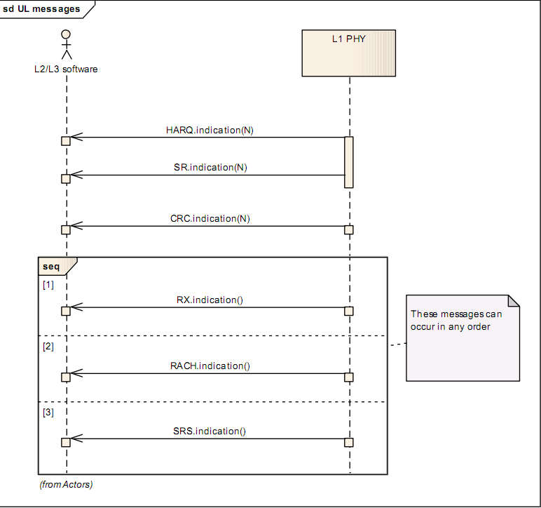

API Message Timing
L1 API消息的时序取决于PHY的复用模式。ACK/NACK响应在子帧 N+K获取，并且UE在子帧N+K_{PUSCH}应用上行的PDCCH控制。对于 TDD，K值取决于使用的帧结构。在最差的情况下，K=4 and K_{PUSCH}=4。
LTE为DL-SCH定义了15个HARQ进程，为UL-SCH定义了8个进程，为了达到最大吞吐量，HARQ进程必须在每个子帧都被调度，所以数据和ACK/NACK响应的传必须在8个DL或UL子帧完成。
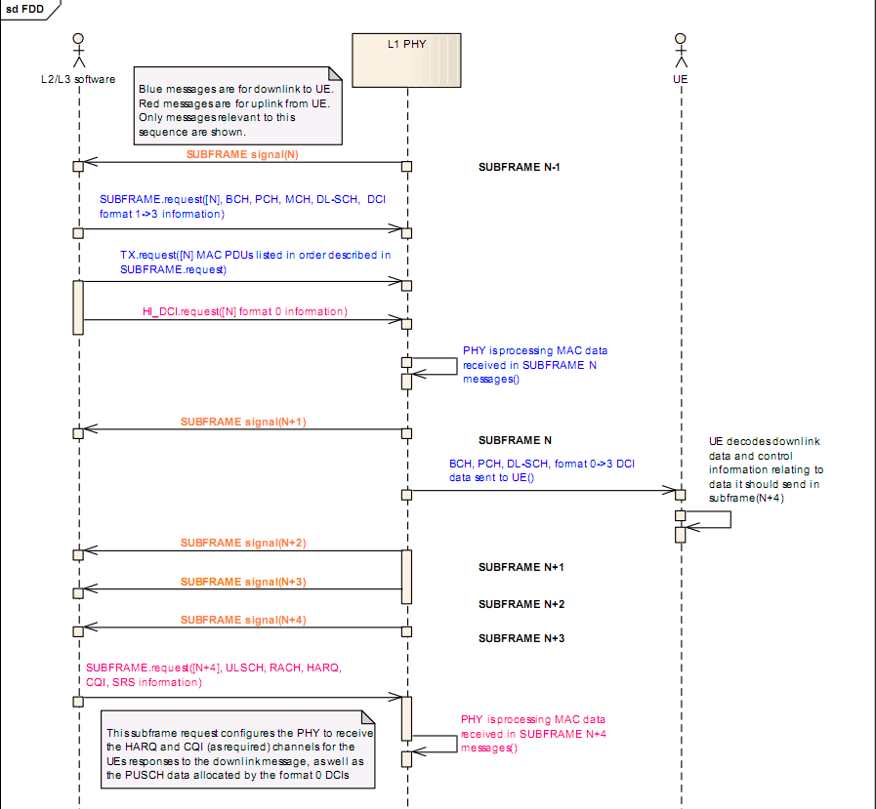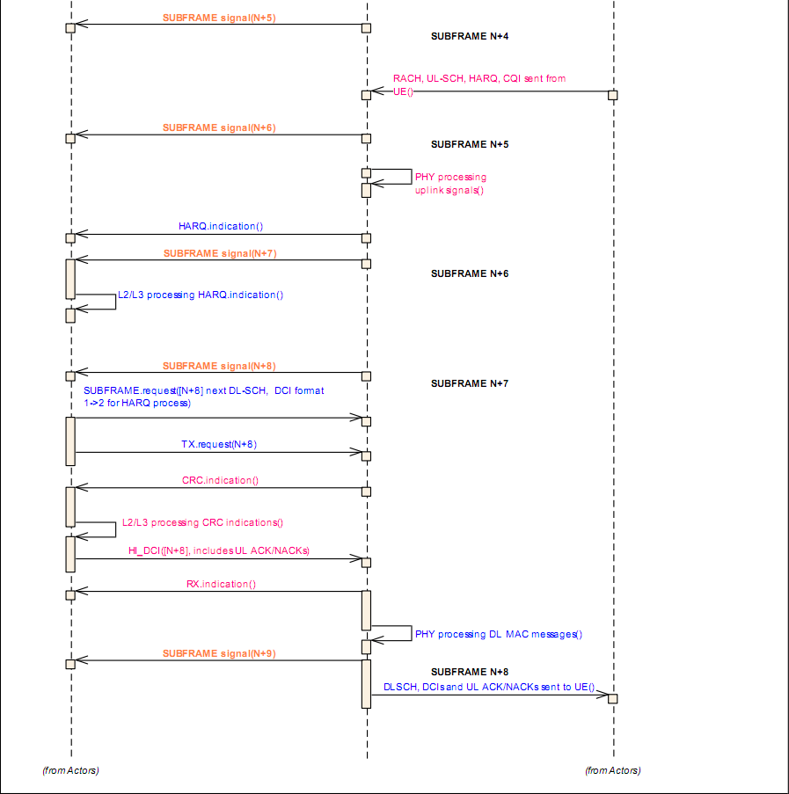
API Message Timing （FDD and K=4）

Downlink

BCH
BCH用于发送MIB信息，在每个无线帧的0号子帧发送，并且每四个子帧（40ms）更新一次。
上层要提供如下信息：
- SUBFRAME.request消息包含一个BCH PDU
- TX.request消息中包含一个带有MIB的MAC PDU
如果PHY无法在无线帧上（SFN mod 4 =0）收到BCH PDU，则回复ERROR.indication（MSG_BCH_MISSING）。
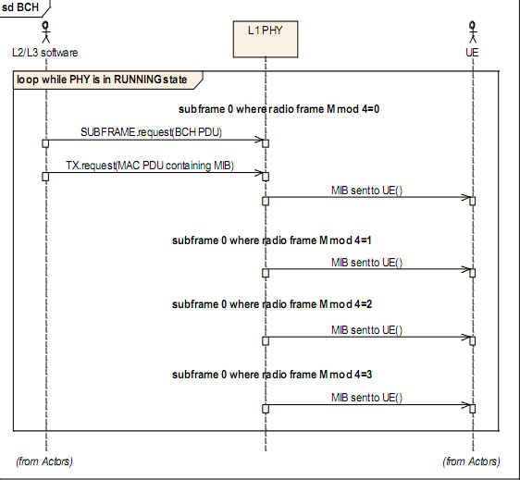
BCH procedure

PCH
PCH信道用于发送paging消息。UE规定了监听paging消息的时机，上层负责计算正确的paging时机，PHY负责在SUBFRAME.request消息中发送PCH PDUs。
发送PCH PDU上层要提供如下信息：
- In SUBFRAME.request a PCH PDU and DCI PDU are included.
- In TX.request a MAC PDU containing the paging message is included.
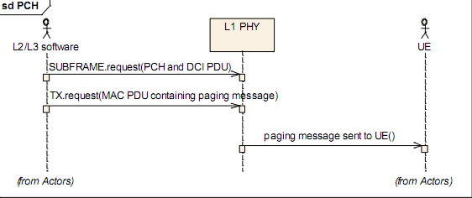

DL-SCH
DL-SCH传输信息向某个UE发送数据，MCH则向多个UE发送数据。DL-SCH总是使用HARQ机制，因此在调度下行发送的同时，上层必须给UE返回一个ACK/NACK 响应以调度UE的上行带宽。（L2/L3 software must schedule uplink bandwidth for the UE to return an ACK/NACK response）
发送一个DL-SCH PDU，上层要提供以下信息：
- In SUBFRAME.request a DLSCH PDU and DCI Format 1 or 2 PDU are included. DCI PDU包含下行帧发送的相关控制信息。
- In TX.request a MAC PDU containing the data is included.
- In a later SUBFRAME.request a HARQ PDU is included.有5种HARQ PDUs可以指示UL方向上 HARQ response的接收。
  - ULSCH_HARQ – is used if the UE is scheduled to transmit data and the ACK/NACK response
  - ULSCH_CQI_HARQ_RI – is used if the UE is scheduled to transmit data, a CQI report and the ACK/NACK response
  - UCI_HARQ – is used if the UE is just scheduled to transmit the ACK/NACK response
  - UCI_SR_HARQ – is used if the UE is scheduled to transmit a scheduling request and the ACK/NACK response
  - UCI_CQI_HARQ – is used if the UE is scheduled to transmit a CQI report and the ACK/NACK response
- The PHY will return the ACK/NACK response information in the HARQ.indication message
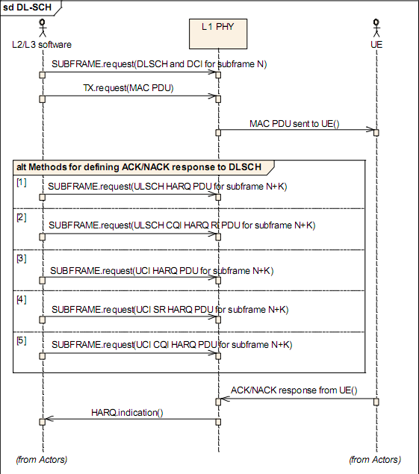

MCH
MCH传输信道用于同时给多个UE发送数据，不使用HARQ机制。发送MCH PDU时，上层要提供如下信息：
- In SUBFRAME.request a MCH PDU is included
- In TX.request a MAC PDU containing the multicast data is included
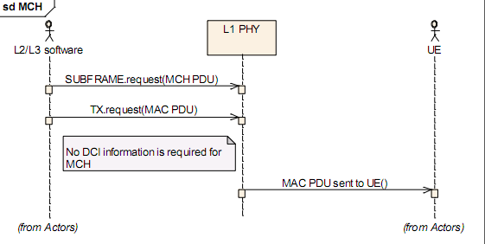

Uplink

RACH
RACH传输信道用于在UE没有可调度资源时发送数据给eNB。上层可以指示UE发起RACH过程。当PHY收到一个包含RACH字段的SUBFRAME.request消息时，RACH过程启动。
配置RACH过程，需要上层提供如下信息：
- In SUBFRAME.request the RACH present field must be set;
- 若UE发起RACH，并且PHY已经检测到preamble，PHY将在RACH.indication消息中包含RACH PDU，该PDU中包含所有检测到的preambles;
- 如果PHY没有检测到RACH preamble，PHY将发送一个包含preambles 0的RACH.indication消息或不发送指示消息。这取决于RACH & SR Report Mode。
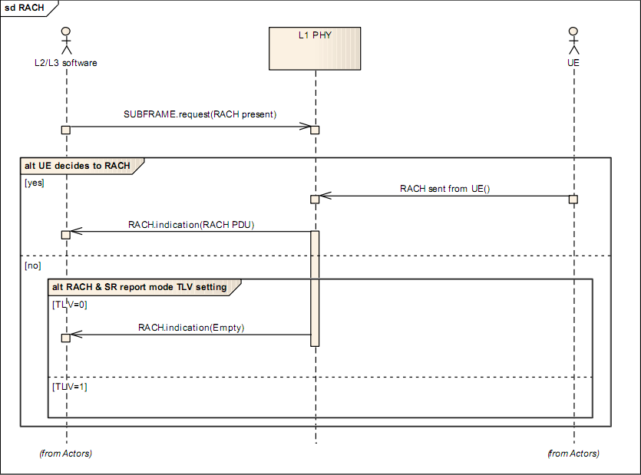

UL-SCH
UL-SCH传输信道用于发送UE上行数据。UL-SCH使用HARQ机制，上层在调度上行传输的同时必须调度下行ACK/NACK responses。
发送UL-SCH PDU需要上层提供如下信息：
- 子帧N上发送的HI_DCI.request消息内包含DCI PDU，并且DCI Format 0 PDU包含调度上行帧传输的相关控制信息。
- 子帧N+K1的SUBFRAME.request消息内包含ULSCH PDU，用于调度UL SCH上行数据的ULSCH PDUs有四种可能类型：
  - ULSCH – is used if the UE is scheduled to only transmit data
  - ULSCH_CQI_RI – is used if the UE is scheduled to transmit data and a CQI report
  - ULSCH_HARQ – is used if the UE is scheduled to transmit data and an ACK/NACK response
  - ULSCH_CQI_HARQ_RI – is used if the UE is scheduled to transmit data, a CQI report and an ACK/NACK response
如果使用MU-MIMO，SUBFRAME.request 必须包含两个连续的ULSCH PDUs，并且要给其分配相同的RB
如果Data Report Mode TLV = 0（在CONFIG.request消息中配置） ，PHY将发送CRC.indication消息指示已接收数据的CRC信息
PHY发送RX.indication消息返回接收到的上行数据，并且RX.indication消息也包含之前CRC.indication消息中的CRC信息。
ACK/NACK response必须要在子帧N+K1+K2提交给PHY。
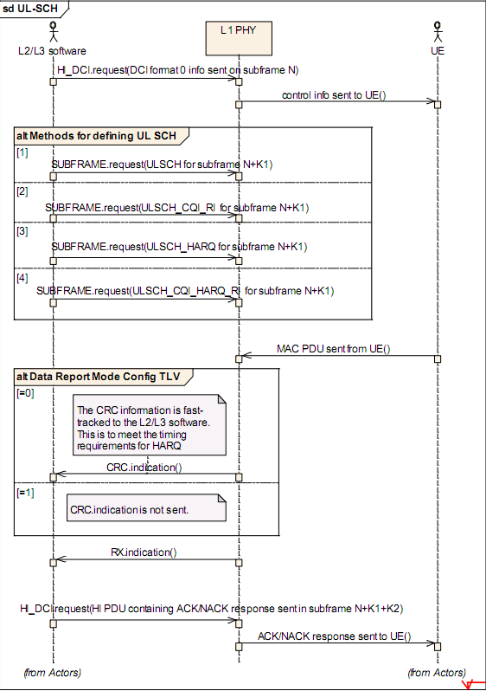

SRS
SRS（sounding reference signal）为信道探测用参考信息，原理是UE发射大带宽的探测信号，基站进行解调和信道状况评估，由此确定UE上行应该分配的资源块的频率位置，然后进行上行调度。
SRS过程需要上层提供如下信息：
- SUBFRAME.request消息的SRS字段置为有效，每个探测UE包含一个SRS PDU
- The PHY will return the SRS response to the L2/L3 software in the SRS.indication message
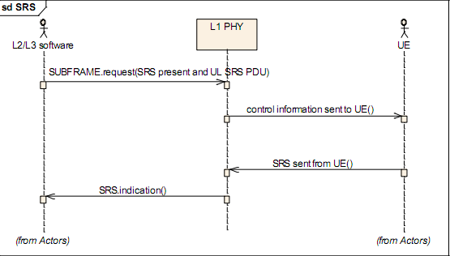

CQI
CQI报告机制是上层用于确定下行信道的质量。上层可以在RRC连接建立过程中控制UE发送周期性CQI，也可在PDCCH上控制UE发送非周期性的CQI。
调度CQI报告 需要上层提供如下信息：
- 如果是非周期CQI报告，则在HI_DCI.request消息中要包含DCI format 0 PDU，而对于周期性的CQI则不用发送DCI信息。
- 如果上层期望接受一个CQI报告，可在SUBFRAME.request消息中包含一个CQI PDU，有四各种CQI PDUs可用于指示接收上行的CQI报告：
  - ULSCH_CQI_RI – is used if the UE is scheduled to transmit data and a CQI report
  - ULSCH_CQI_HARQ_RI– is used if the UE is scheduled to transmit data, a CQI report and the ACK/NACK response
  - UCI_CQI – is used if the UE is just scheduled to transmit a CQI report
  - UCI_CQI_HARQ – is used if the UE is scheduled to transmit a CQI report and the ACK/NACK response
- The PHY will return the CQI report to the L2/L3 software in the RX.indication message
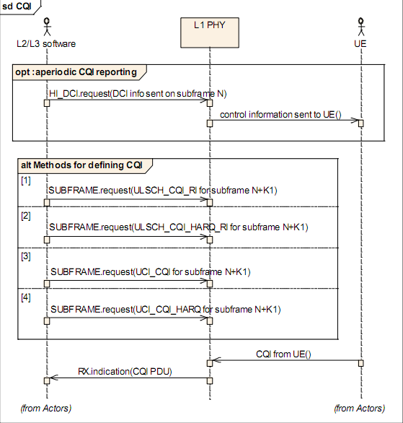

SR
SR过程是UE用来请求额外的上行带宽，上层在RRC连接过程中配置SR过程。
SR过程需要上层提供以下信息：
In the SUBFRAME.request a SR PDU is included.
UCI_SR – is used if the UE is just scheduled to transmit a SR
UCI_SR_HARQ – is used if the UE is scheduled to transmit a SR and the ACK/NACK response
如果UE发送一个positive SR，并且PHY成功接收，PHY将向上层返回SR.indication消息
如果PHY没有收到positive SR，要么发送一个空的SR.indication消息，要么不发送任何消息，这取决于RACH & SR Report Mode设置。
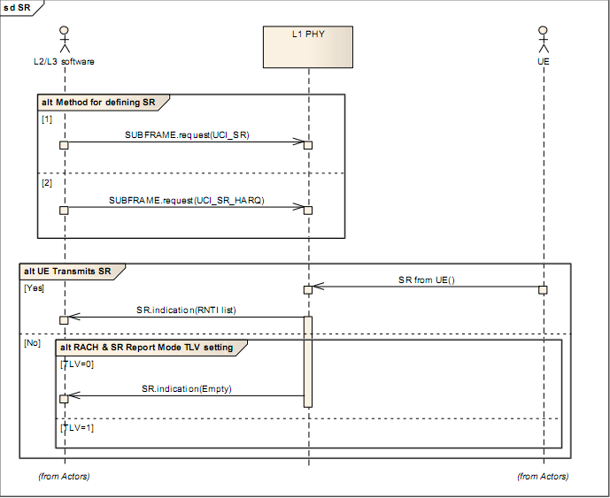

Error Sequences
PHY发送一个ERROR.indication消息上报帧过程中检测到错误。
SUBFRAME.request, HI_DCI.request and TX.request几个消息包含发给多个UE的信息，发给一个UE的信息出错可能会影响其他UE的信息传输，PHY发送的每个ERROR.indication消息，将指示第一个产生的错误。
如果上层收到了针对SUBFRAME.request, HI_DCI.request and TX.request消息的 ERROR.indication消息，则认为UE无法在该帧接收数据和控制信息。这表明UE在空口遭受干扰，LTE的HARQ and ARQ等机制将使能上层恢复。（This is similar to the UE experiencing interference on the air-interface and LTE mechanisms, such as, HARQ and ARQ, will enable the L2/L3 software to recover.）
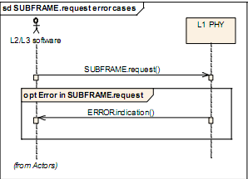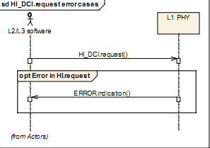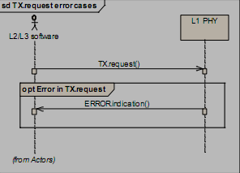

L1 API Messages

Format
消息种类约定：
  - All .request messages are sent from the L2/L3 software to the PHY.
  - All .response messages are sent from the PHY to the L2/L3 software. These are sent in response to a .request.
  - All .indication messages are sent from the PHY to the L2/L3 software. These are sent asynchronously.
消息内容约定
  - 响应消息的第一个字段必须是<error code>
  - 对于多字节的参数必须按字节长度对齐，eg,16bit参数为2字节对齐。
消息格式：
Size(bytes) | Description
1 | Message type ID
1 | Reserved
2 | Length of message body (bytes)
Message body(TLV)

消息类型定义：
Message | Value
PARAM.request | 0x00
PARAM.response | 0x01
CONFIG.request | 0x02
CONFIG.response | 0x03
START.request | 0x04
STOP.request | 0x05
STOP.indication | 0x06
ERROR.indication | 0x07
RESERVED | 0x08-0x7f
SUBFRAME.request | 0x80
SUBFRAME.indication | 0x81
HI_DCI.request | 0x82
TX.request | 0x83
HARQ.indication | 0x84
CRC.indication | 0x85
RX.indication | 0x86
RACH.indication | 0x87
SRS.indication | 0x88
SR.indication | 0x89
RESERVED | 0x8a-0xff

Configuration Messages

PARAM

PARAM.request
PHY处于IDLE 或 CONFIGURED时可以发送该消息，用于查询PHY相关信息。

PARAM.response
- PHY为IDLE时返回PHY的capability信息
- PHY为CONFIGURED时，返回PHY的当前配置信息
Field | Size(bytes) | Description
Error Code | 1
Number of TLVs | 1 | Number of TLVs contained in the message body
Reserved | 2 | Align to 32-bit boundary
TLVs | Variable
PARAM.response的TLV见3.2.3 table 9 。共86个TLV字段（可选 ）。

CONFIG

CONFIG.request
配置PHY，PHY处于任何状态下都能发送该消息
Field | Size(bytes) | Description
Number of TLVs | 1 | Number of TLVs contained in the message body
Reserved | 3 | Align to 32-bit boundary
TLVs | Variable

CONFIG.response
返回配置结果，成功则返回：MSG_OK并且不包含TLV字段;失败则返回MSG_INVALID_CONFIG，并且给出失败的TLV。
Field | Size(bytes) | Description
Error Code | 1
Number of Invalid or Unsupported TLVs | 1 | Number of invalid or unsupported TLVs contained in the  message body.
Number of Missing TLVs | 1 | Number of missing TLVs contained in the message body. If  the PHY is in the CONFIGURED state this will always be 0
Reserved | 1 | Align to 32-bit boundary
TLV | Variable | A list of invalid or unsupported TLVs – each TLV is presented in its entirety.
TLV | Variable | A list of missing TLVs – each TLV is presented in its entirety

Configuration TLVs
Size(bytes) | Description
Byte 0 | Tag
Byte 1 | Length (in bytes)
Byte 2 to (Length+2) | Value

START

START.request
该消息只能在PHY处于CONFIGURED状态时发送，只有消息头，且无对应的应答消息。

STOP

STOP.request
该消息只能在PHY处于RUNNING状态时发送，只有消息头。

STOP.indication
物理层收到Stop.request消息已停止并且返回到CONFIGURED状态后，将发送该消息，只有消息头。

PHY Notifications

ERROR.indication
该消息向L2/L3报告一个PHY的错误，Error Code指示错误类型，Error code dependent bytes说明具体的错误原因。具体的错误内容见3.2.6.1
Field | Size(bytes) | Description
Message ID | 1 | Indicate which message received by the PHY has an error. Values taken from Table 4.
Error Code | 1 | The error code, see section 3.2.6.1.1 for more information
Error code dependent bytes | 6 | 6 bytes of information are provided for each error message.  The format of these bytes is dependent on the error code. See  Table 12 to Table 20.

Subframe Messages

SUBFRAME

SUBFRAME.indication
仅当CONFIG时指定<PHY Sync Mode>为Mode B时，PHY才发送该消息
MODE A：PHY只发送subframe interrupt signal
MODE B：PHY发送SUBFRAME.indication 和 subframe interrupt signal
Field | Size(bytes) | Description
SFN/SF | 2 | A 2-byte value where,  [15:4] SFN, range 0 → 1023  [3:0] SF, range 0 → 9
Reserved | 2 | Align to 32-bit boundary

SUBFRAME.request
该消息指示子帧的格式信息。
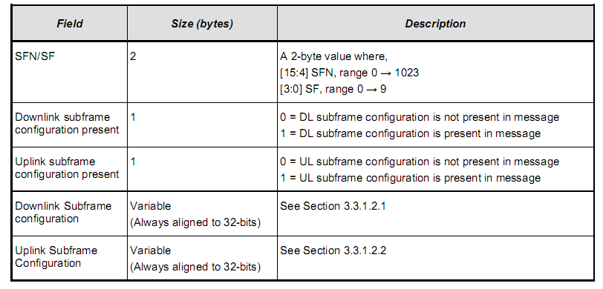

Downlink Subframe Configuration
格式要求：
- BCH PDU没有对应的DCI PUD
- PCH PDU和MCH PDU有对应的DCI PDU
- 半静态调试的DLSCH可能没有对应的DCI PDU
- 对应唯一一个RNTI的DLSCH有对应的DCI PDU，即如果两个DLSCH的RNTI相同则只需要一个DCI PDU
PDU的顺序并无要求 ，除了DLSCH PDUs用于两个TB的two-layer transmission。

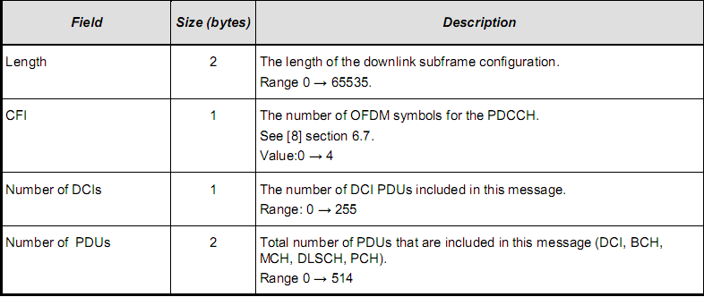
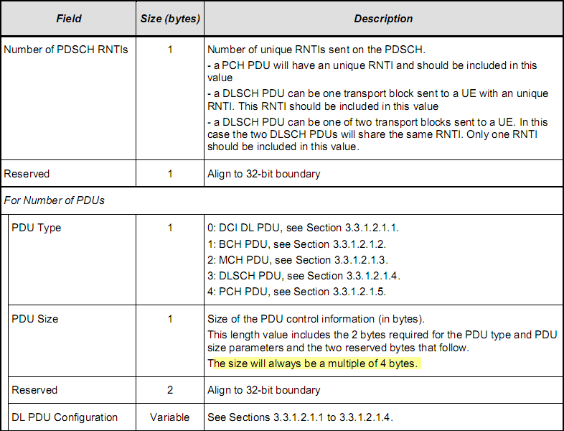
Downlink subframe configuration message body

DCI DL PDU

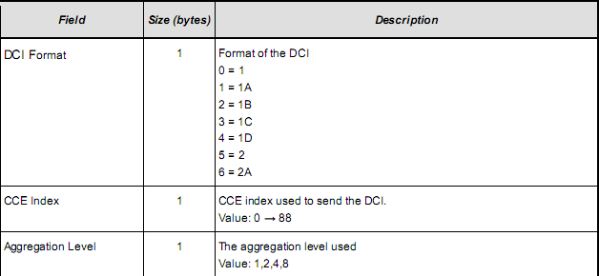
…..

参照212 中5.3.3.1

BCH PDU
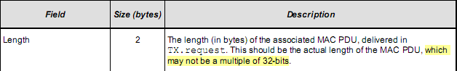
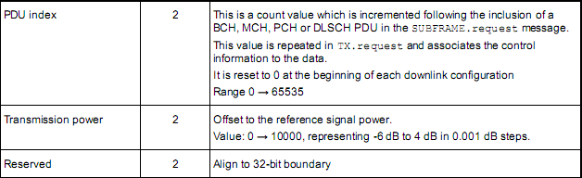

MCH PDU
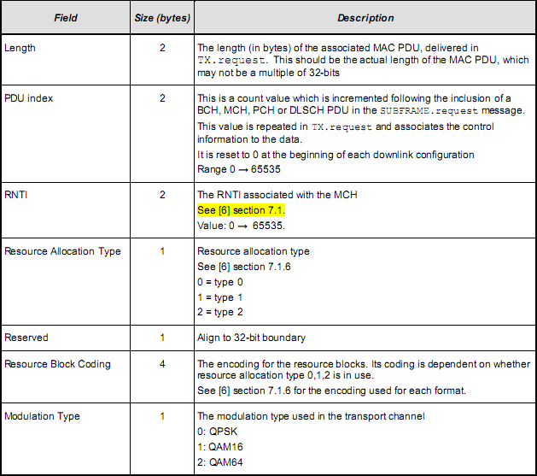
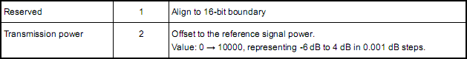

DLSCH PDU
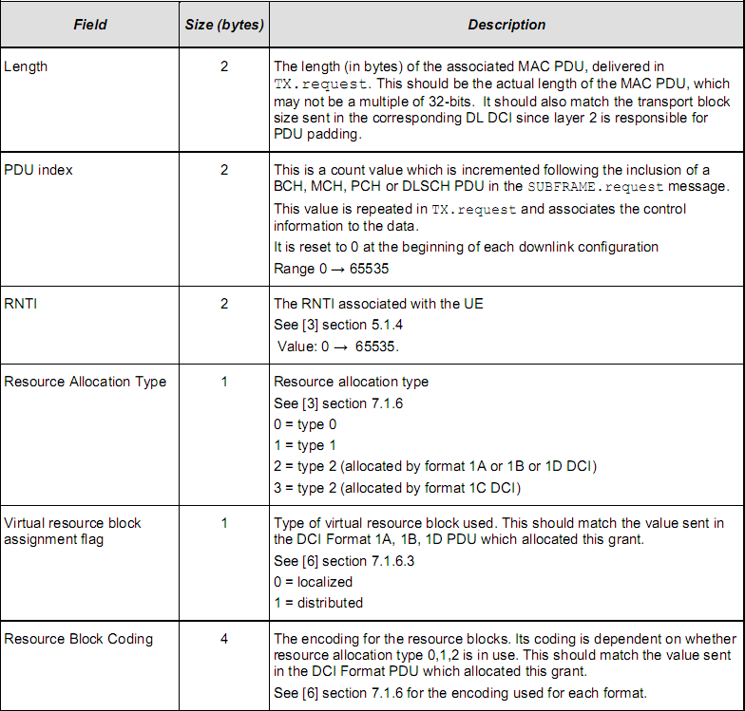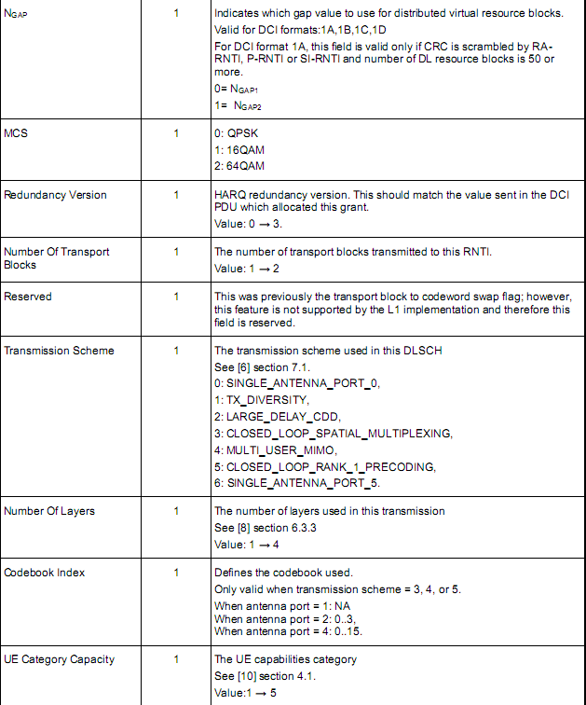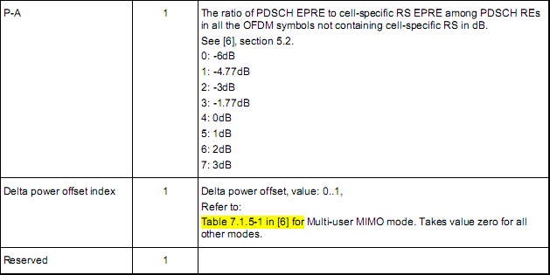

PCH PDU
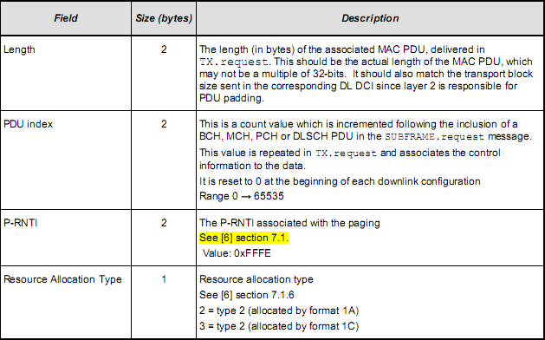
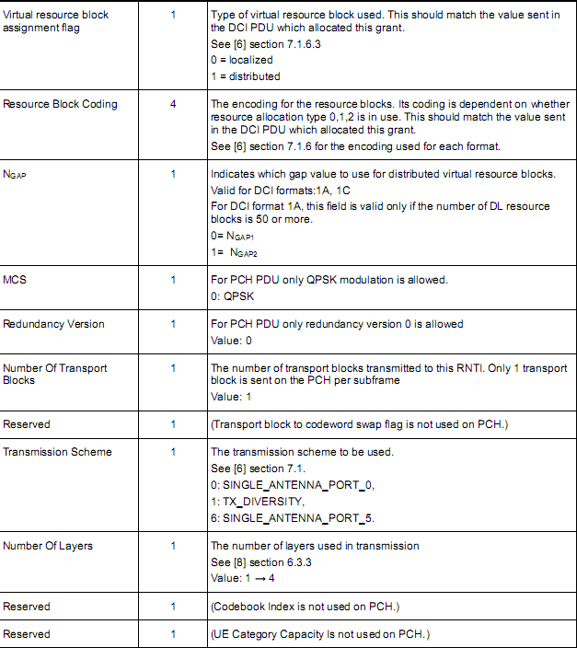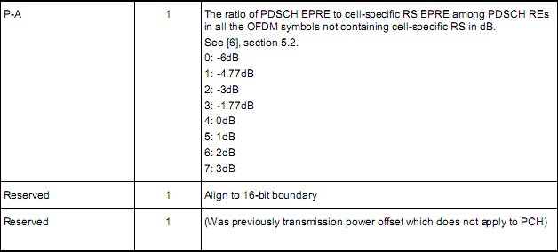

Uplink Subframe Configuration
消息字段说明
- 存在SRS时，可包括0、1或多个SRS PDUs
- UE仅发送上行数据时，包括ULSCH PDU
- UE发送上行数据和控制信息时包括ULSCH_CQI_RI, ULSCH_HARQ and ULSCH_CQI_HARQ_RI PDUs
- UE仅发送控制信息时包括UCI_CQI, UCI_SR, UCI_SR_HARQ and UCI_CQI_HARQ PDUs
- 以下两种组合可以使用相同的RNTI
  - UCI_HARQ + SRS
  - ULSCH_x + SRS

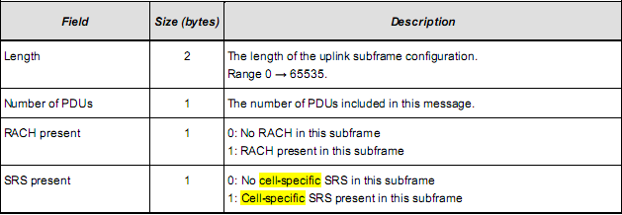
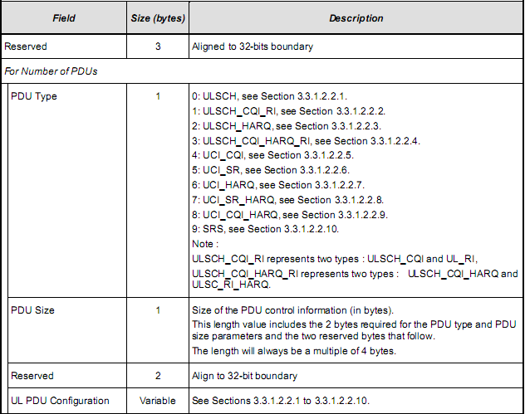
Uplink subframe configuration message body

各上行PDU的格式定义参见 3.3.1.2.2

HI_DCI.request
该消息包括两种控制信息：
- 上层发送在ULSCH上收到的MAC PDUs的ACK/NACK响应（该响应有严格时间限制）
- 用于在PDCCH广播上行相关的DCI控制格式信息

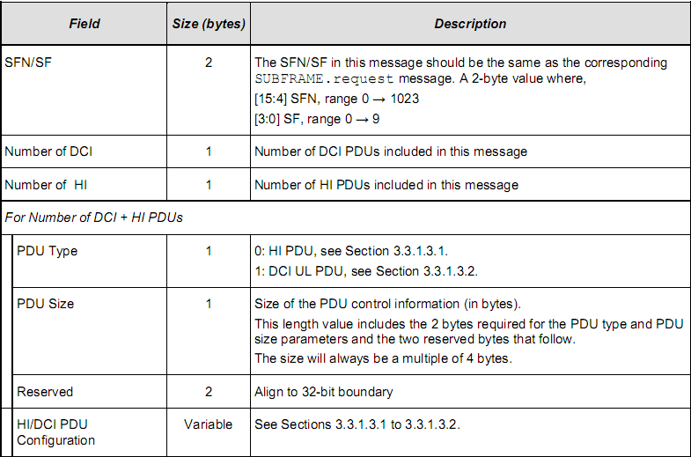

Downlink Data

TX.request
各PDU的顺序要求同SUBFRAME.request消息
PHY只在RUNNING接收该消息
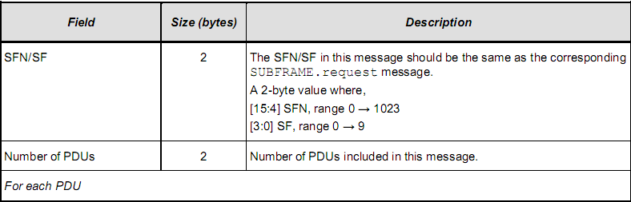
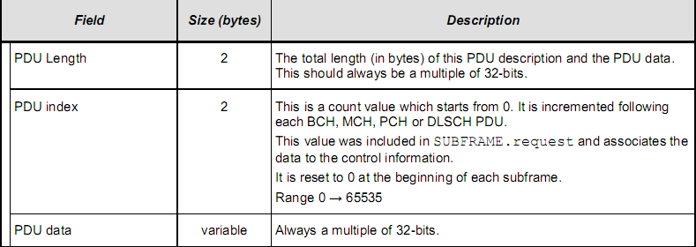
TX.request message body

Uplink Data

RX.indication
包含的PDU与SUBFRAME.request中的配置相一致。该消息包括两种PDU：
ULSCH PDU和CQI PDU
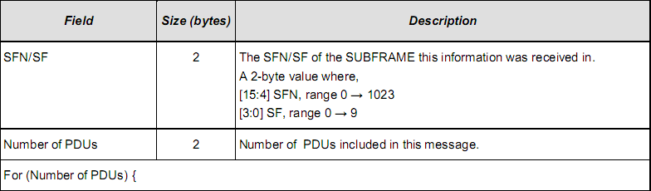
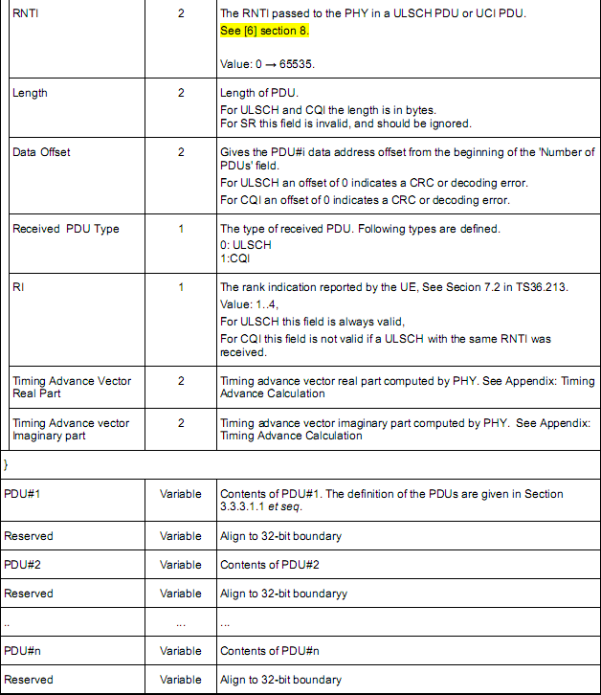
RX.indication message body

ULSCH PDU的内容为一个MAC PDU
CQI PDU的格式如下:
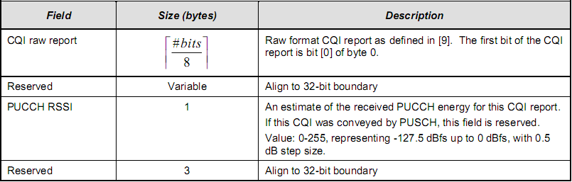

HARQ.indication
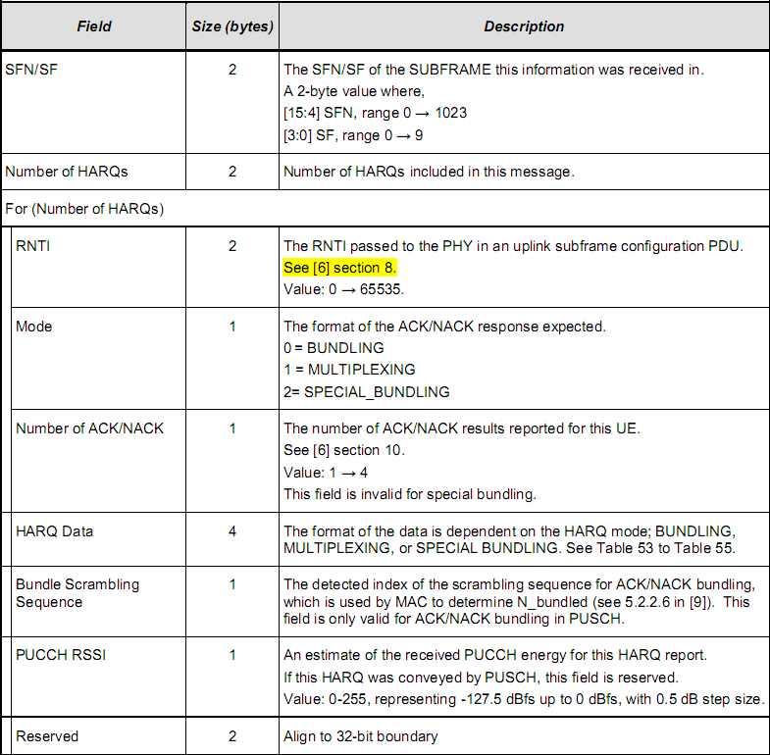
HARQ.indication message body for TDD

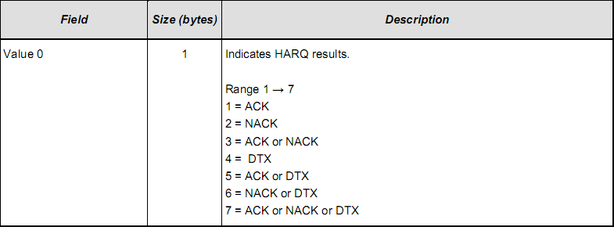
TDD HARQ data format for mode = BUNDLING

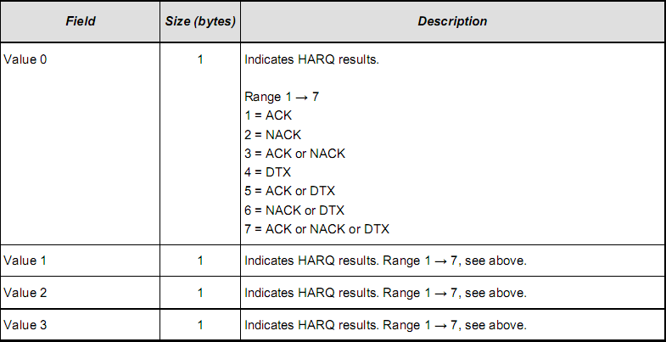
TDD HARQ data format for mode = MULTIPLEXING
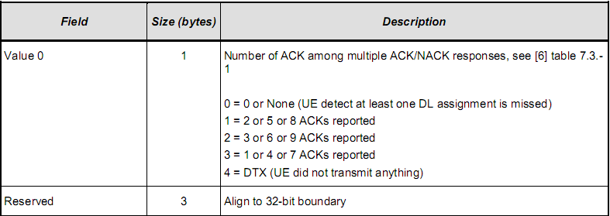
TDD HARQ data format for mode = SPECIAL BUNDLING

CRC.indication
Number of CRCs有可能为0.
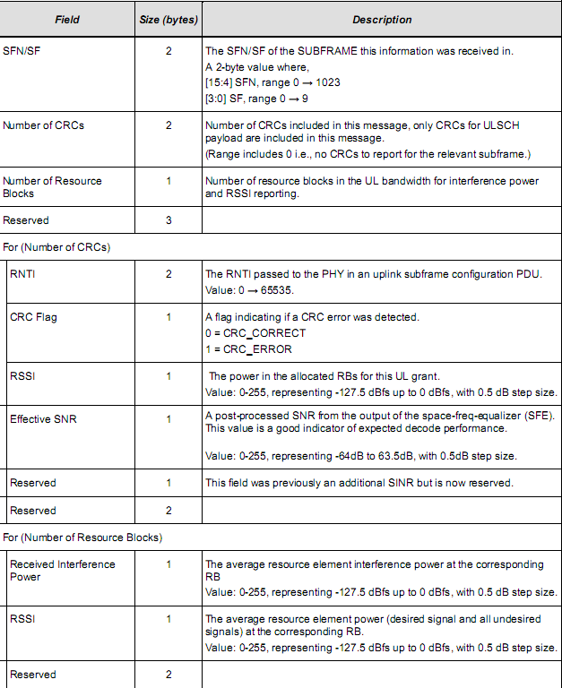

SR.indication
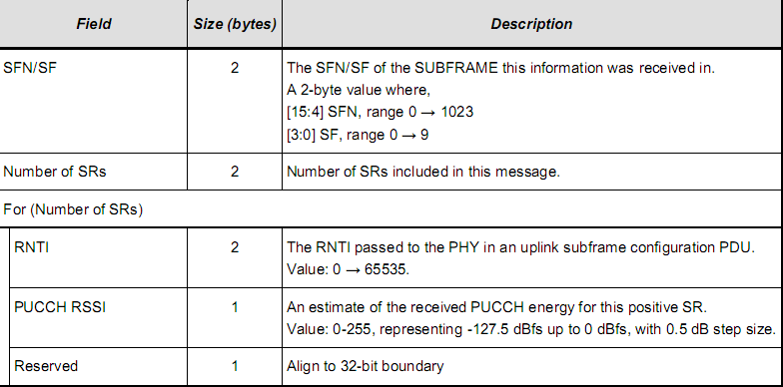

RACH.indication
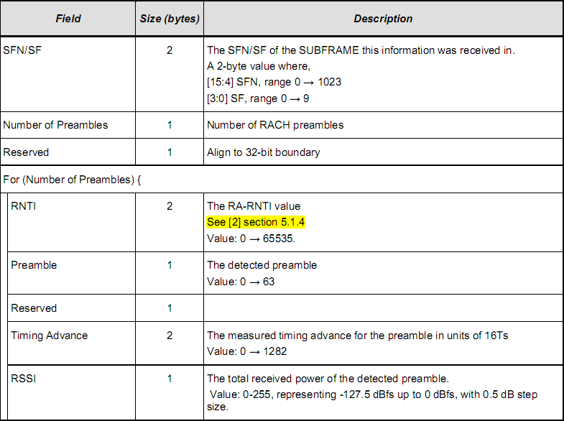

SRS.indication

Message Encoding

Byte Encoding
支持大端和小端两种字节序，PHY默认编译成大端。
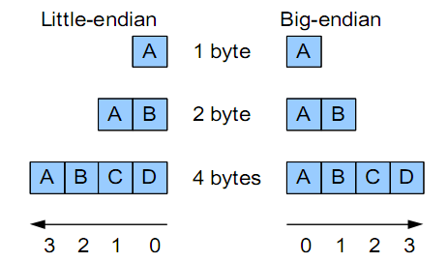

L1 API Message Timing

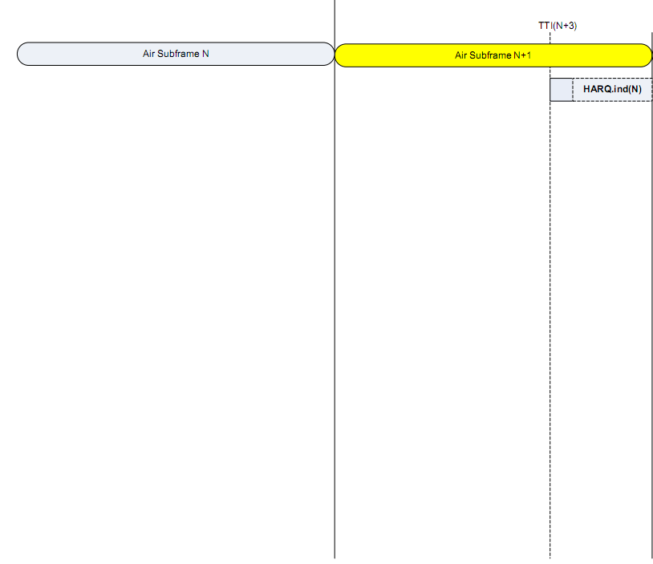
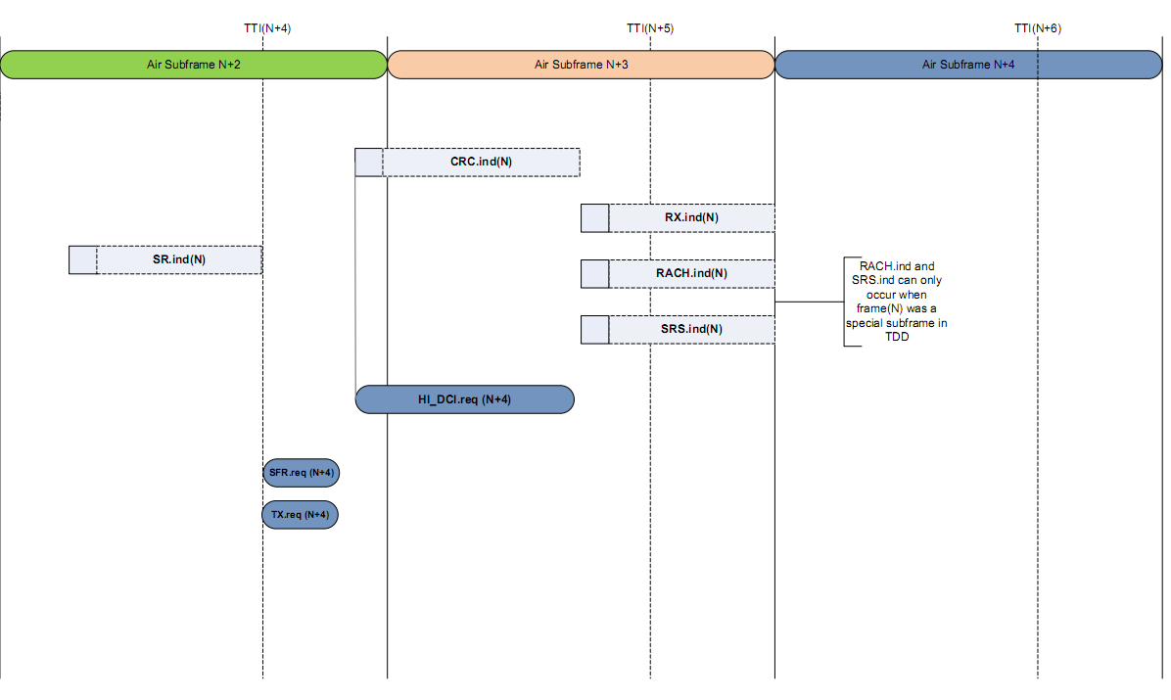

测试系统架构

用户面上下行数据测试

主线程
主线程中主要功能是初始化core data， 创建ue实体、配置SRB及各层参数，并创建其他线程，具体如下：
- core date初始化，SRB配置
- simphy 启动定时器
- lowmac 创建三个消息队列、帧号初始化、缓存初始化、创建lowmac_ctrl线程
- lowmac_ctrl线程
接收：从g_to_lowmac_rx_msgq消息队列接收物理层数据，并将数据发送到g_to_mac_rx_msgq
发送： 将g_lowmac_tx_buffer中数据发送到simphy
- init_pdu_rx
创建rx_mac_msg线程（从消息队列g_to_mac_rx_msgq接受消息调用mac解帧函数-> RLC PDU处理 ->PDCP数据包处理-> ip_receive ->verify_sdu
- init_henb_send
创建start_henb_send线程，获取g_mac_tx_sem信号量，进行上下行调度处理（包括从RLC缓存获取RLC PDU）并将数据发送到lowmac缓存g_lowmac_tx_buffer
- init_ue_config
创建UE实体，创建RB、配置各层参数（PDCP、RLC
- rx_task_func
创建接收线程，从物理层socket接收数据并发送到g_to_lowmac_rx_msgq.
- construct_data_func
创建构包线程，构造 PDCP SDU，经PDCP层相关处理后，调用RLC接口生成RLC PDU存到RLC缓存

功能框图

